Resolución del Pleno del Instituto de Transparencia, Acceso a la Información Pública y Protección de Datos Personales del Estado de México y Municipios, con domicilio en Metepec, Estado de México; de fecha trece (13) de diciembre de dos mil veintitrés.

VISTOS los expedientes electrónicos formados con motivo de los recursos de revisión acumulados del 14673/INFOEM/IP/RR/2022, 14674/INFOEM/IP/RR/2022 y 14675/INFOEM/IP/RR/2022 promovidos por una persona que no dejó datos de identificación, a quien en lo sucesivo se le identificará como EL RECURRENTE, en contra de las respuestas del Secretaría de la Mujer, en lo sucesivo el SUJETO OBLIGADO, se procede a dictar la presente resolución, con base en los siguientes:

ANTECEDENTES

- El día veinticuatro de agosto de dos mil veintidós, se presentó ante el SUJETO OBLIGADO vía SAIMEX, las solicitudes de información públicas registradas con los números 00173/SEMUJ/IP/2022, 00172/SEMUJ/IP/2022 y 00178/SEMUJ/IP/2022; mediante las cuales se solicitó la siguiente información:

Solicitud de información | Información solicitada
00173/SEMUJ/IP/2022 | Bitácora de actividades del personal de recursos humanos
00172/SEMUJ/IP/2022 | Reporte de actividades de la Coordinadora Administrativa y de las/los titulares de área bajo su mando, de enero 2022 a la fecha
00178/SEMUJ/IP/2022 | Ya que la ley indica que los sujetos obligados deberán documentar todo acto que derive del ejercicio de sus facultades, competencias o funciones, considerando desde su origen la eventual publicidad y reutilización de la información que generen, requiero las actividades realizadas por la Coordinadora y las titulares de Recursos Humanos, Materiales y Finanzas de enero 2022 a la fecha

- Se eligió como modalidad de entrega de la información: A través del SAIMEX

- El día veinticuatro de agosto de dos mil veintidós, el SUJETO OBLIGADO, dio respuesta a cada una de las solicitudes de información de la siguiente manera:

- Solicitud de información: 00173/SEMUJ/IP/2022


- Solicitud de información 00172/SEMUJ/IP/2022:



- Solicitud de información 00178/SEMUJ/IP/2022:

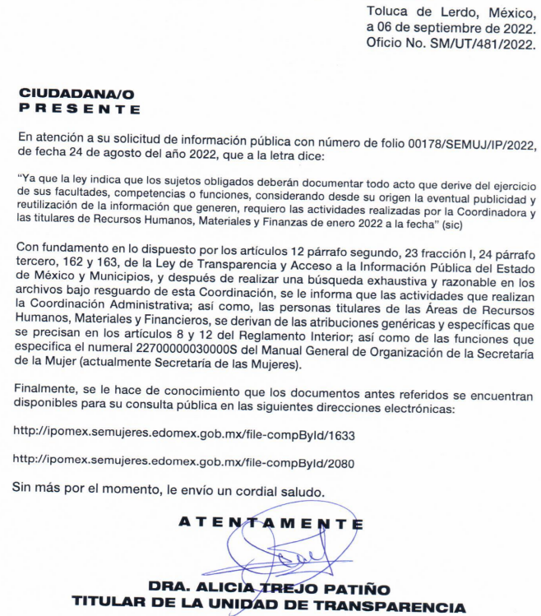
- El día doce de septiembre de dos mil veintidós, el particular interpuso los recursos de revisión en contra de las respuestas de las solicitudes 00178/SEMUJ/IP/2022 y 00172/SEMUJ/IP/2022, manifestando lo siguiente:

- Acto impugnado: “No entregó la información requerida.”

- Razones o Motivos de inconformidad: “No entregó la información requerida.”

- Asimismo, para la solicitud de información 00173/SEMUJ/IP/2022, se manifestó lo siguiente:

- Acto impugnado: “No entregó la bitácora de actividades”

- Razones o Motivos de inconformidad: “No entregó la información solicitada”

- Consecutivamente, con fundamento en lo dispuesto por el artículo 185 fracción I de la Ley de Transparencia y Acceso a la Información Pública del Estado de México y Municipios, los recursos de referencia, fueron turnados a los Comisionadas Guadalupe Ramírez Peña y María del Rosario Mejía Ayala, respectivamente, con el objeto de su análisis.
- Las Comisionadas de origen con fundamento en lo dispuesto por el artículo 185 fracción II de la ley de la materia, a través de los acuerdos de admisión de fechas quince, diecinueve y veinte de noviembre de dos mil veintidós, pusieron a disposición de las partes los expedientes electrónicos vía SAIMEX a efecto de que en un plazo máximo de siete días manifestaran lo que a su derecho conviniera, ofrecieran pruebas y alegatos según corresponda a los casos concretos, y el SUJETO OBLIGADO presentará los Informes Justificados procedentes.

- Posteriormente el Pleno de este Órgano Autónomo, en la Trigésima Quinta Sesión Ordinaria de fecha veintiocho de septiembre de dos mil veintidós; ordenó la acumulación de los recursos de revisión de referencia, a efecto de que la Ponencia de la Comisionada María del Rosario Mejía Ayala formulara y presentara el proyecto de resolución correspondiente, de conformidad con el numeral ONCE incisos b) y c) de los Lineamientos para la Recepción, Trámite y Resolución de las Solicitudes de Acceso a la Información Pública, así como de los Recursos de Revisión que deberán observar los Sujetos Obligados por la Ley de Transparencia Estatal, que señala:

“ONCE. El Instituto, para mejor resolver y evitar la emisión de resoluciones contradictorias, podrá acordar la acumulación de los expedientes de recursos de revisión, de oficio o a petición de parte cuando:
…
b) Las partes o los actos impugnados sean iguales
c) Cuando se trate del mismo solicitante, el mismo SUJETO OBLIGADO, aunque se trate de solicitudes diversas;
(…)”
(Énfasis añadido)

- Es así que, resulta conveniente su trámite de forma unificada para mejor resolver y evitar la emisión de resoluciones contradictorias, por ello resultó procedente que este Órgano Garante realizara la acumulación respectiva, de conformidad con lo dispuesto en el artículo 18 del Código de Procedimientos Administrativos del Estado de México, de aplicación supletoria, en términos del artículo 195 de la Ley de Transparencia y Acceso a la Información Pública del Estado de México y Municipios en vigor, que a la letra señalan:

Código de Procedimientos Administrativos del Estado de México.
“Artículo 18.- La autoridad administrativa o el Tribunal acordarán la acumulación de los expedientes del procedimiento y proceso administrativo que ante ellos se sigan, de oficio o a petición de parte, cuando las partes o los actos administrativos sean iguales, se trate de actos conexos o resulte conveniente el trámite unificado de los asuntos, para evitar la emisión de resoluciones contradictorias. La misma regla se aplicará, en lo conducente, para la separación de los expedientes.”

Ley de Transparencia y Acceso a la Información Pública del Estado de México y Municipios
“Artículo 195. En la tramitación del recurso de revisión se aplicarán supletoriamente las disposiciones contenidas en el Código de Procedimientos Administrativos del Estado de México.”
(Énfasis añadido)

- El SUJETO OBLIGADO en fecha veintiséis de septiembre de dos mil veintidós, rindió los informes justificados correspondientes que fueron hechos del conocimiento del particular mediante acuerdos de fechas veintisiete de septiembre de dos mil veintidós y catorce de noviembre de dos mil veintitrés, cuyo contenido general es el siguiente:

Recurso de Revisión: 14675/INFOEM/IP/RR/2022



Recurso de Revisión: 14674/INFOEM/IP/RR/2022


Recurso de Revisión: 14673/INFOEM/IP/RR/2022

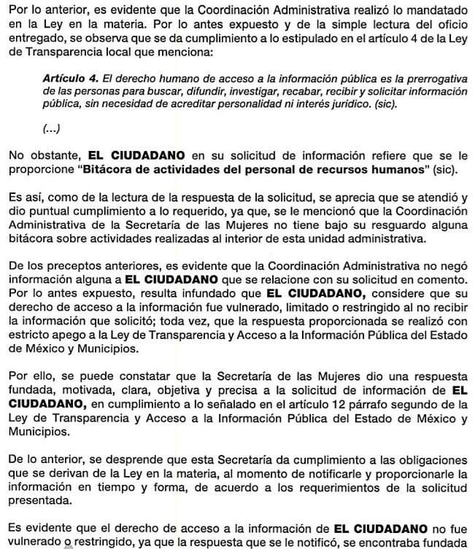

- Por su parte el solicitante fue omiso en realizar manifestaciones a los informes justificados que le fueron puestos a la vista.

- En fecha treinta de mayo de dos mil veintitrés, se amplió el término para resolver los recursos de revisión. Al respecto es necesario realizar las siguientes precisiones:

- Argumentos a considerar en las resoluciones a los recursos de revisión para justificar los fallos emitidos fuera del plazo legal de 45 días.

- Este organismo garante no pasa por alto justificar, que la dilación en la resolución del presente asunto encuentra justificación en el alto número de recursos de revisión recibidos dentro del primer semestre del año dos mil veintitrés, que, en comparación con los recibidos el año pasado dentro del mismo periodo, se ha incrementado aproximadamente un 400% el número de medios de impugnación que deben resolverse por este Instituto, circunstancia atípica que ha rebasado las capacidades técnicas y humanas del personal encargado de la proyección de las resoluciones a dichos medios de impugnación.

- Por ello, es menester precisar que, si bien se ha excedido el plazo para resolver el presente medio de impugnación, de conformidad con la ley de la materia, dicha dilación es de carácter excepcional y se encuentra justificada en los elementos para medir la razonabilidad del plazo de resolución de asuntos conforme a los parámetros establecidos por diversos órganos jurisdiccionales federales, aplicables también en procedimientos análogos, como el que nos ocupa.

- Así, en términos de lo que establecen los artículos 8.1 y 25 de la Convención Americana sobre Derechos Humanos, los recursos deben ser sencillos y resolverse en el menor tiempo posible, tomando en consideración la dilación total del procedimiento; esto es, en un plazo razonable.

- En ese sentido, el legislador fijó los términos procesales en las leyes, de manera general, sin que pudiera prever la variada gama de casos que son resueltos por los órganos jurisdiccionales o cuasi jurisdiccionales, tanto por la complejidad de los hechos, como por el número de casos que conocen.

- Por ello, excepcionalmente, si un asunto es resuelto con posterioridad a los plazos señalados por la norma debe analizarse la razonabilidad de dicha dilación atendiendo a los siguientes criterios:

- Complejidad del Asunto: La complejidad de la prueba, la pluralidad de sujetos procesales, el tiempo transcurrido, las características y contexto del recurso.

- Actividad Procesal del interesado. Acciones u omisiones del interesado.

- Conducta de la Autoridad: Las Acciones u omisiones realizadas en el procedimiento. Así como si la autoridad actuó con la debida diligencia.

- La afectación generada en la situación jurídica de la persona involucrada en el proceso: Violación a sus derechos humanos.

- De modo que, cuando se trate de un asunto excepcional, por alguna o todas las características mencionadas o bien, cuando el ingreso de asuntos al órgano jurisdiccional o cuasi jurisdiccional respectivo supere notoriamente al que podría considerarse normal, debe concluirse que es una excluyente de responsabilidad en relación con la actuación del funcionario, como ha acontecido en el caso que nos ocupa.

- Argumento que encuentra sustento en la jurisprudencia P./J. 32/92 emitida por el Pleno de la Suprema Corte de Justicia de la Nación de rubro “TÉRMINOS PROCESALES. PARA DETERMINAR SI UN FUNCIONARIO JUDICIAL ACTUÓ INDEBIDAMENTE POR NO RESPETARLOS SE DEBE ATENDER AL PRESUPUESTO QUE CONSIDERÓ EL LEGISLADOR AL FIJARLOS Y LAS CARACTERÍSTICAS DEL CASO.”, visible en la Gaceta del Seminario Judicial de la Federación con el registro digital 205635.
- Razones por las cuales cabe concluir que, la resolución al recurso de revisión se solventa hasta esta fecha, debido a que existe una excesiva carga de trabajo en desproporción a la capacidad de los recursos materiales y humanos con que cuenta este Instituto para atender la enorme demanda de usuarios que acuden para que se les garantice su Derecho de acceso a la información Pública y Protección de Datos Personales, aunado a la complejidad de los hechos a los que se refieren, así como al volumen del expediente, la extensión de los escritos y pruebas aportadas y desahogadas por las partes; lo que impide la tramitación de los recursos dentro de los términos legales previamente establecidos por la Ley, por tratarse de causas de fuerza mayor.

- Por ello, este organismo garante comprometido con la tutela de los derechos humanos confiados, señala que este exceso del plazo legal para resolver el presente asunto, resulta de carácter excepcional.

- Al respecto, también son de considerar los criterios sostenidos por el Cuarto Tribunal Colegiado en Materia Administrativa del Primer Circuito, cuyos rubros y datos de identificación son los siguientes:

“PLAZO RAZONABLE PARA RESOLVER. DIMENSIÓN Y EFECTOS DE ESTE CONCEPTO CUANDO SE ADUCE EXCESIVA CARGA DE TRABAJO.” consultable en el Seminario Judicial de la Federación y su gaceta, con el registro digital 2002351.

“PLAZO RAZONABLE PARA RESOLVER. CONCEPTO Y ELEMENTOS QUE LO INTEGRAN A LA LUZ DEL DERECHO INTERNACIONAL DE LOS DERECHOS HUMANOS.”, visible en el Seminario Judicial de la Federación y su gaceta, con el registro digital 2002350.”

- La Comisionada Ponente decretó los cierres de instrucción mediante acuerdo de fecha siete de diciembre de dos mil veintitrés; asimismo mediante acuerdo de misma fecha se amplió el termino para resolver, ordenado turnar el expediente a resolución, por lo que no habiendo más que hacer constar, y ------------------------------

CONSIDERANDO

PRIMERO. De la competencia

- Este Instituto de Transparencia, Acceso a la Información Pública y Protección de Datos Personales del Estado de México y Municipios, es competente para conocer y resolver del presente recurso de conformidad con el artículo: 6, apartado A, fracción IV de la Constitución Política de los Estados Unidos Mexicanos; 5, párrafos trigésimo segundo, trigésimo tercero y trigésimo cuarto, fracciones IV y V, de la Constitución Política del Estado Libre y Soberano de México; artículos 1, 2 fracción II, 13, 29, 36 fracciones I y II, 176, 178, 179, 181 párrafo tercero y 185 de la Ley de Transparencia y Acceso a la Información Pública del Estado de México y Municipios; y 7, 9 fracciones I y XXIV, y 11 del Reglamento Interior del Instituto de Transparencia, Acceso a la Información Pública y Protección de Datos Personales del Estado de México y Municipios.

SEGUNDO. De la oportunidad y procedencia.

- Los medios de impugnación fueron presentados a través del SAIMEX, en el formato previamente aprobado para tal efecto y dentro del plazo legal de quince días hábiles otorgados; para el caso en particular es de señalar que el SUJETO OBLIGADO entregó sus respuestas el día siete de septiembre de dos mil veintidós, de tal forma que los plazos para interponer los recursos de revisión transcurrieron del día ocho al veintinueve de septiembre de dos mil veintidós, en consecuencia, el ahora RECURRENTE presentó sus inconformidades el día doce de septiembre de dos mil veintidós; es decir dentro del lapso legalmente establecido para tal efecto.

- Asimismo, los escritos contienen las formalidades previstas por el artículo 180 último párrafo de la Ley de la materia actual, por lo que es procedente que este Instituto de Transparencia, Acceso a la Información Pública y Protección de Datos Personales del Estado de México y Municipios, conozca y resuelva el presente recurso.

- Por otro lado de la revisión al expediente electrónico del SAIMEX se desprende que la parte solicitante en ejercicio de su derecho de acceso a la información pública en el expediente que se revisa, tanto en la solicitud de información como en el recurso de revisión no proporciona su nombre completo para que sea identificado, ni se tiene la certeza sobre su identidad; sin embargo, es importante señalar también que el nombre de los solicitantes y recurrentes no es requisito indispensable para la tramitación del acto procesal específico en materia de acceso a la información, ello en estricto apego al numeral 155 párrafo tercero de la Ley de la materia, en concatenación con el 180 del mismo ordenamiento.

- Esto es así, ya que de conformidad con los artículos 6, Apartado A, fracciones III y IV de la Constitución Política de los Estados Unidos Mexicanos y 5 párrafos quince, dieciséis y diecisiete, fracciones I, III, IV y V de la Constitución Política del Estado Libre y Soberano de México, se establece que toda persona, sin necesidad de acreditar interés alguno o justificar su utilización, tendrá acceso gratuito a la información pública, a sus datos personales o a la rectificación de éstos, además de que se establecerán mecanismos de acceso a la información y procedimientos de revisión expeditos que se sustanciarán ante los organismos autónomos especializados e imparciales que establece la Constitución Federal y local.

- Por lo cual, de una interpretación sistemática, armónica y progresiva del derecho humano de acceso a la información pública se aprecia que toda persona, sin necesidad de acreditar interés alguno o justificar su utilización, deberá tener acceso a la información pública, es decir, dicho derecho fundamental exime a quien lo ejerce, de acreditar su legitimación en la causa o su interés en el asunto, lo que permite la posibilidad de que inclusive, la solicitud de acceso a la información pueda ser anónima o no contener un nombre que identifique al solicitante o que permita tener certeza sobre su identidad.

- En ese entendido, se omite un análisis más profundo en torno a los conceptos de interés jurídico y legitimación, debido a que se estima que a ningún efecto práctico conduciría, puesto que la propia estructura del derecho fundamental bajo análisis no lo exige.

- Por lo que el nombre del solicitando y recurrente no puede ser considerado un requisito indispensable de procedibilidad del recurso de revisión que nos ocupa, ya que el acceso a la información no está condicionado a acreditar algún interés ya sea jurídico o legítimo, máxime que es un elemento subsanable por este Órgano Resolutor.

TERCERO. Del planteamiento de la Litis.

- Se solicitó tener acceso, a la siguiente información que a continuación se desagrega:

  - Bitácora de actividades del personal de recursos humanos;
  - Reporte de actividades de la Coordinadora Administrativa y de las/los Titulares de Área bajo su mando, de enero 2022 a la fecha de la solicitud; y
  - Actividades realizadas por la Coordinadora y las titulares de Recursos Humanos, Materiales y Finanzas de enero 2022 a la fecha de la solicitud.

- EL SUJETO OBLIGADO, dio respuesta a cada una de las solicitudes en los términos que ya han quedado transcritos en el anterior párrafo segundo; a lo que el hoy RECURRENTE, se inconformo, argumentado que no corresponde con lo solicitado.

- En dichas condiciones, la Litis a resolver en este recurso se circunscribe a determinar si se actualizan la causales de procedencia prevista en el artículo 179, fracción VI de la Ley de Transparencia y Acceso a la Información Pública del Estado de México y Municipios; fracción que determina las hipótesis jurídica relativa a entrega de la información que no corresponde con lo solicitado; contexto del cual se dolió EL RECURRENTE al momento de interponer su inconformidad. De modo tal que el presente recurso de revisión se abocara en determinar si el SUJETO OBLIGADO con su respuesta ciertamente actualiza la causal de procedencia antes señalada. Así como comprobar si la respuesta emitida resulta congruente e integral en términos del artículo 11 de la ley de la materia.

CUARTO. Del estudio y resolución del asunto.

- Acotada la Litis sobre la cual versará el presente estudio, se estima importante primeramente el análisis de manera aislada de cada recurso de revisión a efecto de determinar si la respuesta primigenia colma el derecho del ahora RECURRENTE o en su caso la información remitida en calidad de informe justificado.

- Luego entonces deviene primeramente el Recurso de Revisión 14673/INFOEM/IP/RR/2022, en donde se solicitó la bitácora de actividades del personal de recursos humanos a lo que el SUJETO OBLIGADO informó que luego de realizar una búsqueda exhaustiva y razonable no se encontraron bitácoras de actividades del personal del Área de Recursos Humanos, por lo cual no era posible entregar la información requerida.

- Asimismo, en un hecho posterior a la interposición del Recurso de Revisión durante la etapa de manifestaciones en calidad de informe justificado, se informó que no se negó la información y que derivado de la interposición del recurso de revisión la servidores publica habilitada, informó grosso modo lo siguiente:


- De todo lo anterior se desprenden varios aspectos, que este Órgano Garante no está facultado para dudar de la veracidad de lo informado por el SUJETO OBLIGADO ni de las respuestas emitidas por los sujetos obligados ni de la que ponen a disposición de los solicitantes; situación que se aleja de las atribuciones de este Instituto máxime que al momento que ponen a disposición ésta, la misma tiene el carácter oficial y se presume veraz, tan es así que la misma queda registrada en el SAIMEX.

- Sirviendo de apoyo a lo anterior por analogía, el criterio 31-10 emitido por el ahora Instituto Nacional de Transparencia, Acceso a la Información y Protección de Datos Personales, que a la letra dice:
“El Instituto Federal de Acceso a la Información y Protección de Datos no cuenta con facultades para pronunciarse respecto de la veracidad de los documentos proporcionados por los sujetos obligados. El Instituto Federal de Acceso a la Información y Protección de Datos es un órgano de la Administración Pública Federal con autonomía operativa, presupuestaria y de decisión, encargado de promover y difundir el ejercicio del derecho de acceso a la información; resolver sobre la negativa de las solicitudes de acceso a la información; y proteger los datos personales en poder de las dependencias y entidades. Sin embargo, no está facultado para pronunciarse sobre la veracidad de la información proporcionada por las autoridades en respuesta a las solicitudes de información que les presentan los particulares, en virtud de que en los artículos 49 y 50 de la Ley Federal de Transparencia y Acceso a la Información Pública Gubernamental no se prevé una causal que permita al Instituto Federal de Acceso a la Información y Protección de Datos conocer, vía recurso revisión, al respecto.”

- Por su parte, la Ley de Transparencia y Acceso a la Información Pública del Estado de México y Municipios, establece que la información pública generada, administrada o en posesión de los Sujetos Obligados en ejercicio de sus atribuciones, será accesible de manera permanente a cualquier persona, privilegiando el principio de máxima publicidad de la información, por lo que deberán apegarse en todo momento a los criterios de publicidad, veracidad, oportunidad entre otros, numeral en comento que a la letra señala:

“Artículo 3.- La información pública generada, administrada o en posesión de los Sujetos Obligados en ejercicio de sus atribuciones, será accesible de manera permanente a cualquier persona, privilegiando el principio de máxima publicidad de la información. Los Sujetos Obligados deben poner en práctica, políticas y programas de acceso a la información que se apeguen a criterios de publicidad, veracidad, oportunidad, precisión y suficiencia en beneficio de los solicitantes.”
Énfasis añadido

- Numerales que compelen al SUJETO OBLIGADO apegarse en todo momento a los criterios ya expuestos, imipidiendo a este Órgano Colegiado cuestionar la veracidad de la información.

- Por otro lado, se advierte que las respuestas son emitidas por parte de la Titular de la Unidad de Transparencia; sin embargo se advierte que no de manera unilateral, en virtud de que se hace mención que es con base en las respuestas emitidas servidor público habilitado.

- Al respecto es deber de la Titular de la Unidad de Transparencia turnar la solicitud de información a todas las áreas dentro de su estructura orgánica que pudieran contar con lo solicitado, a fin de dar cabal cumplimiento al derecho humano constitucionalmente reconocido, poniéndolo a disposición de los solicitantes, en virtud que este figura funge primordialmente como un enlace entre los servidores públicos habilitados y los ciudadanos.

- El procedimiento de acceso a la información pública, descrito en el Título Séptimo de la Ley de Transparencia describe los pasos que debe seguir la autoridad para atender las solicitudes que presenten las personas en ejercicio de su derecho, entre los cuales se encuentra el deber de las Unidades de Transparencia de turnar a todas las áreas competentes que cuenten con la información o deban tenerla de acuerdo a sus facultades, competencias y funciones, con el objeto de que realicen una búsqueda exhaustiva y razonable de la información solicitada, según se asienta en el artículo 162 de la ley citada.

“Artículo 162. Las unidades de transparencia deberán garantizar que las solicitudes se turnen a todas las Áreas competentes que cuenten con la información o deban tenerla de acuerdo a sus facultades, competencias y funciones, con el objeto de que realicen una búsqueda exhaustiva y razonable de la información solicitada.”

- El buscar exhaustivamente en sus archivos, es identificar la unidad(s) administrativa(s) que resguarda el documento al que una persona pretende acceder, es practicar una adecuada gestión documental que nos permite localizar el documento, como bien señala el artículo 159 de la Ley de Transparencia.

- Al respecto si bien es cierto se desprende de la respuesta que es emitida de propia mano por la Titular de la Unidad de Transparencia informando que dentro de los archivos de las áreas competentes para la atención de la solicitud no se cuenta con documento alguno que contenga lo solicitado, es con base en las manifestaciones de la servidora pública habilitada.

- Derivado de lo anterior resulta viable confirmar la respuesta al tratarse de un hecho negativo, en donde resultaría innecesaria una declaratoria de inexistencia en términos de 19, 169 y 170 de la Ley de Transparencia y Acceso a la Información Pública del Estado de México y Municipios, y ante un hecho negativo resulta aplicable la siguiente tesis:

“HECHOS NEGATIVOS, NO SON SUSCEPTIBLES DE DEMOSTRACION.
Tratándose de un hecho negativo, el Juez no tiene por qué invocar prueba alguna de la que se desprenda, ya que es bien sabido que esta clase de hechos no son susceptibles de demostración.” [Sic]

- Por su parte, el artículo 12 de la Ley de Transparencia y Acceso a la Información Pública del Estado de México y Municipios señala que la obligación de proporcionar información no comprende el procesamiento de la misma:

Artículo 12. Quienes generen, recopilen, administren, manejen, procesen, archiven o conserven información pública serán responsables de la misma en los términos de las disposiciones jurídicas aplicables.

Los sujetos obligados sólo proporcionarán la información pública que se les requiera y que obre en sus archivos y en el estado en que ésta se encuentre. La obligación de proporcionar información no comprende el procesamiento de la misma, ni el presentarla conforme al interés del solicitante; no estarán obligados a generarla, resumirla, efectuar cálculos o práctica investigaciones.

- De tal manera que basta con la aseveración por parte del Sujeto Obligado en relación a la inexistencia de información relacionada con el requerimiento de información que formuló la persona solicitante; siendo que de conformidad con lo establecido en el artículo 12, segundo párrafo de la Ley de Transparencia y Acceso a la Información Pública del Estado de México y Municipios, los Sujetos Obligados solo proporcionaran la información pública que se les requiera y que obre en sus archivos y en el estado en que ésta se encuentre, en sentido contrario, no están obligados a proporcionar lo que no tengan en sus archivos.

- Seguidamente deviene el Recurso de Revisión Reporte de actividades de la Coordinadora Administrativa y de las/los titulares de área bajo su mando, del 1 de enero al 24 de agosto de 2022. Al respecto se entregaron dos enlaces de Internet en donde a decir de la Titular de la Unidad de Transparencia, obra las normatividades en las que sustentan sus facultades y atribuciones.

- Al respecto, es de destacar que nuevamente quien emite la respuesta, resulta al igual que en el anterior caso, la Titular de la Unidad de Transparencia que –se insiste–, no es la competente para emitir la respuesta, no obstante se hace mención que la respuesta es emitida por la servidora pública habilitado, de la cual obra constancia en el apartado de requerimientos del expediente electrónico en que se actúa.

- Ahora bien, los enlaces de Internet entregados son inaccesibles como se aprecia de la siguiente captura, por lo que no puede considerarse una respuesta favorable para el particular.



- En ese tenor no hay que perder de vista que si bien es un complemento de la respuesta; también lo es que ello no fue lo solicitado. Por otro lado, en un hecho posterior a la interposición del recurso de revisión, el SUJETO OBLIGADO, modificó su respuesta de la siguiente manera:

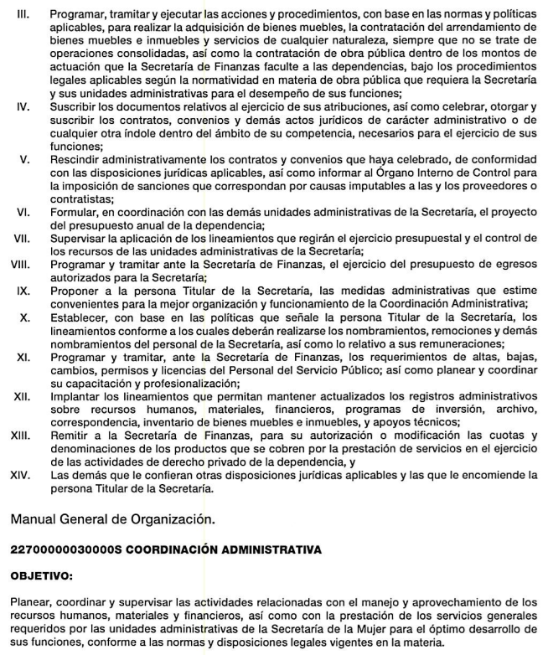

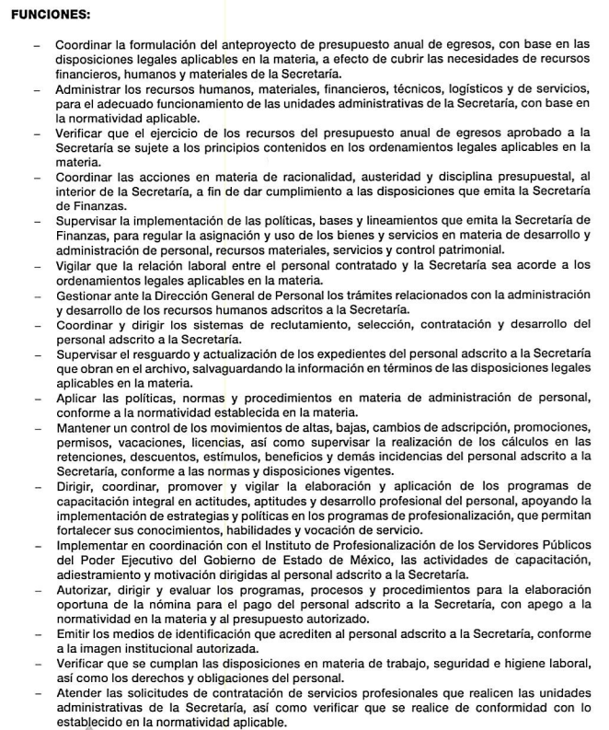
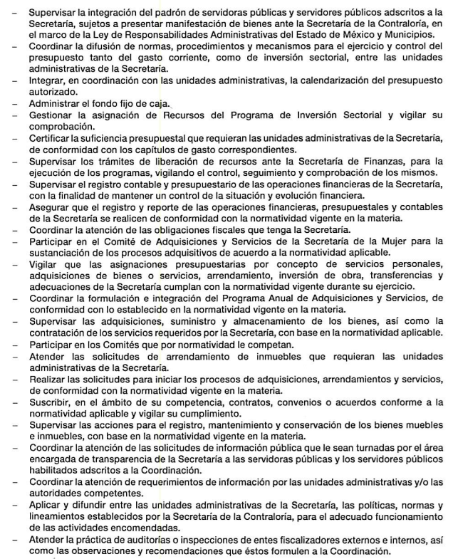
(…)
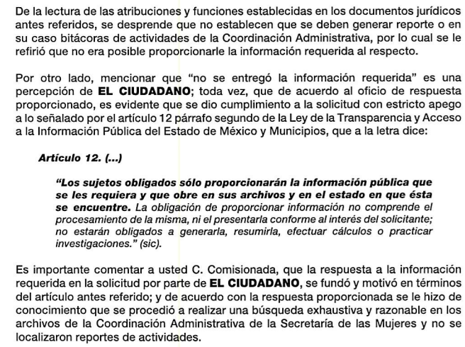

- Atento a lo anterior, se advierte que ciertamente no existe una fuente de atribuciones para que el personal adscrito a la Coordinación Administrativa elabore reportes de sus actividades, resultando aplicables nuevamente los argumentos anteriormente vertidos, relativos al hecho negativo por lo que en obvio de repeticiones innecesarias, se omite su inserción y se tienen por reproducidos como si a la letra se insertaren.

- Finalmente, deviene la solicitud de información relativa a las actividades realizadas por la Coordinadora y las titulares de las áreas de Recursos Humanos, Materiales y Finanzas de1 1 de enero 2022 al 24 de agosto de 2023. En respuesta se remiten nuevamente los siguientes enlaces de Internet:

- http://ipomex.semujeres.edomex.gob.mx/file-compByld/1633

- http://ipomex.semujeres.edomex.gob.mx/file-compByld/2080

- Enlaces que al igual que en el anterior recurso, son inaccesibles, empero, corresponde a información que en todo caso contiene información no solicitada en la solicitud de información primigenia. Por otro lado, nuevamente en calidad de informe justificado, se remite información adicional en el tenor siguiente:



(…)
- Procediendo a plasmar el mismo marco normativo anteriormente transcrito perteneciente a la Coordinación Administrativa, por lo que en obvio de repeticiones innecesarias se omite su inserción.

- Asimismo, se reiteran los argumentos relativos a la falta de atribuciones para generar reportes de actividades realizadas, contexto que se ha venido mencionando, no existe evidencia documental puesta a disposición del particular sin embargo se hace constar que la respuesta es formulada con base en el pronunciamiento del servidor público habilitado competente.

- Por lo que en relatadas circunstancias es dable al igual que en los respuestos anterior, confirmar la respuesta que constituye un hecho negativo, por lo que, es evidente que éste no puede fácticamente obrar en sus archivos, ya que no puede probarse por ser lógica y materialmente imposible.

- Así las cosas, con la decisión anterior, se concluye que si quedó por colmado el derecho de acceso a la información pública del solicitante, toda vez que este Órgano Garante parte del hecho que el Derecho de Acceso a la Información Pública, es un derecho humano reconocido en el Pacto de Derechos Civiles y Políticos en su artículo 19.2; en la Convención Americana sobre Derechos Humanos en su artículo 13.1; en el artículo sexto de la Constitución Política de los Estados Unidos Mexicanos y en el artículo quinto de EL PARTICULAR del Estado de México, por lo que al respecto el SUJETO OBLIGADO debe ser cuidadoso del debido cumplimiento de las obligaciones constitucionales que se le imponen, en consecuencia, a todas las autoridades, en el ámbito de su competencia, según lo dispone el tercer párrafo del artículo primero de la Constitución Política de los Estados Unidos Mexicanos al señalar la obligación de “promover, respetar, proteger y garantizar los derechos humanos”, entre los cuales se encuentra dicho derecho.

- Por lo anterior, se deduce que el derecho de acceso a la información pública es un derecho humano convencional y constitucionalmente reconocido; en consecuencia, todas las autoridades en el ámbito de sus competencias, funciones y atribuciones tienen la obligación de respetarlo, protegerlo y garantizarlo.

- Así las cosas, podemos definir el Derecho de Acceso a la Información Pública como: La igualdad de oportunidades para recibir, buscar e impartir informaciónen posesión de cualquier autoridad, entidad, órgano y organismo de los poderes Ejecutivo, Legislativo y Judicial, órganos autónomos, partidos políticos, fideicomisos y fondos públicos, así como de cualquier persona física, moral o sindicato que reciba y ejerza recursos públicos o realice actos de autoridad en el ámbito federal, estatal y municipal,que se constituye como una herramienta fundamental para ejercer el control democrático de las gestiones estatales, de forma tal que puedan cuestionar, indagar y considerar si se está dando un adecuado cumplimiento a las funciones públicas, fomentando la transparencia de las actividades estatales y promoviendo la responsabilidad de los funcionarios sobre su gestión pública,que permite saber qué están haciendo los gobiernos por sus pueblos, sin lo cual la verdad languidecería y la participación en el gobierno permanecería fragmentada.

- Resulta necesario referir que, el artículo 6° apartado A fracción I, de la Constitución Política de los Estados Unidos Mexicanos, artículo 5 fracción I de la Constitución Política del Estado Libre y Soberano de México y el artículo 18 de la Ley de Transparencia y Acceso a la Información Pública del Estado de México y Municipios, guardan una estrecha relación, puesto que los ordenamientos citados concurren refiriendo que los Sujetos Obligados deberán documentar todo acto que se derive del ejercicio de sus facultades, competencias o funciones, considerando desde su origen la eventual publicidad y reutilización de la información que generen, posean o administren.

- Además, debemos tomar en cuenta los artículos 4 y 12, de la Ley de Transparencia y Acceso a la Información Pública del Estado de México y Municipios, los cuales establecen lo siguiente:

Artículo 4. El derecho humano de acceso a la información pública es la prerrogativa de las personas para buscar, difundir, investigar, recabar, recibir y solicitar información pública, sin necesidad de acreditar personalidad ni interés jurídico.
Toda la información generada, obtenida, adquirida, transformada, administrada o en posesión de los sujetos obligados es pública y accesible de manera permanente a cualquier persona, en los términos y condiciones que se establezcan en los tratados internacionales de los que el Estado mexicano sea parte, en la Ley General, la presente Ley y demás disposiciones de la materia, privilegiando el principio de máxima publicidad de la información. Solo podrá ser clasificada excepcionalmente como reservada temporalmente por razones de interés público, en los términos de las causas legítimas y estrictamente necesarias previstas por esta Ley.
Los sujetos obligados deben poner en práctica, políticas y programas de acceso a la información que se apeguen a criterios de publicidad, veracidad, oportunidad, precisión y suficiencia en beneficio de los solicitantes.

Artículo 12. Quienes generen, recopilen, administren, manejen, procesen, archiven o conserven información pública serán responsables de la misma en los términos de las disposiciones jurídicas aplicables.
Los sujetos obligados sólo proporcionarán la información pública que se les requiera y que obre en sus archivos y en el estado en que ésta se encuentre. La obligación de proporcionar información no comprende el procesamiento de la misma, ni el presentarla conforme al interés del solicitante; no estarán obligados a generarla, resumirla, efectuar cálculos o practicar investigaciones.

- Es así que, por un lado se tiene la obligación de documentar todos los actos que se lleven a cabo en el ejercicio de sus funciones, atribuciones y competencias, mientras que por otro, se ven impuestos por la obligación de hacer pública toda aquella información que se encuentre en su posesión en estricto apego a los principios de eficacia y máxima publicidad, sobre éste último se debe poner mayor énfasis, puesto que establece que toda la información en posesión de los Sujetos Obligados será pública, completa, oportuna y accesible, lo que permite que la ciudadanía tenga un amplio acceso sobre lo que es el actuar de las autoridades.

- Robustece lo anterior la Tesis aislada identificada con la clave I.4º.A.40 A del Cuarto Tribunal colegiado en Materia Administrativa del Primer Circuito, publicada en el Seminario Judicial de la Federación y su Gaceta en el libro XVIII, Marzo 2013, Página 1899.

“ACCESO A LA INFORMACIÓN. IMPLICACIÓN DEL PRINCIPIO DE MÁXIMA PUBLICIDAD EN EL DERECHO FUNDAMENTAL RELATIVO. Del artículo 6o. de la Constitución Política de los Estados Unidos Mexicanos se advierte que el Estado Mexicano está constreñido a publicitar sus actos, pues se reconoce el derecho fundamental de los ciudadanos a acceder a la información que obra en poder de la autoridad, que como lo ha expuesto el Pleno de la Suprema Corte de Justicia de la Nación en la tesis P./J. 54/2008, publicada en el Semanario Judicial de la Federación y su Gaceta, Novena Época, Tomo XXVII, junio de 2008, página 743, de rubro: "ACCESO A LA INFORMACIÓN. SU NATURALEZA COMO GARANTÍAS INDIVIDUAL Y SOCIAL.", contiene una doble dimensión: individual y social. En su primer aspecto, cumple con la función de maximizar el campo de la autonomía personal, posibilitando el ejercicio de la libertad de expresión en un contexto de mayor diversidad de datos, voces y opiniones, mientras que en el segundo, brinda un derecho colectivo o social que tiende a revelar el empleo instrumental de la información no sólo como factor de autorrealización personal, sino como un mecanismo de control institucional, pues se trata de un derecho fundado en una de las características principales del gobierno republicano, que es la publicidad de los actos de gobierno y la transparencia en el actuar de la administración, conducente y necesaria para la rendición de cuentas. Por ello, el principio de máxima publicidad incorporado en el texto constitucional, implica para cualquier autoridad, realizar un manejo de la información bajo la premisa inicial que toda ella es pública y sólo por excepción, en los casos expresamente previstos en la legislación secundaria y justificados bajo determinadas circunstancias, se podrá clasificar como confidencial o reservada, esto es, considerarla con una calidad diversa.”

- Como se ha señalado, los Sujetos Obligados deberán proporcionar toda la información que se encuentre en su posesión bajo los estándares más altos de transparencia y máxima publicidad.

- Es pertinente enfatizar lo que respecto al derecho de acceso a la información pública, refiere el artículo 6° de la Constitución Política de los Estados Unidos Mexicanos, que en su parte conducente señala:

“Artículo 6o. La manifestación de las ideas no será objeto de ninguna inquisición judicial o administrativa, sino en el caso de que ataque a la moral, la vida privada o los derechos de terceros, provoque algún delito, o perturbe el orden público; el derecho de réplica será ejercido en los términos dispuestos por la ley. El derecho a la información será garantizado por el Estado.

Toda persona tiene derecho al libre acceso a información plural y oportuna, así como a buscar, recibir y difundir información e ideas de toda índole por cualquier medio de expresión.
Para efectos de lo dispuesto en el presente artículo se observará lo siguiente:

A. Para el ejercicio del derecho de acceso a la información, la Federación, los Estados y el Distrito Federal, en el ámbito de sus respectivas competencias, se regirán por los siguientes principios y bases:
I. Toda la información en posesión de cualquier autoridad, entidad, órgano y organismo de los Poderes Ejecutivo, Legislativo y Judicial, órganos autónomos, partidos políticos, fideicomisos y fondos públicos, así como de cualquier persona física, moral o sindicato que reciba y ejerza recursos públicos o realice actos de autoridad en el ámbito federal, estatal y municipal, es pública y sólo podrá ser reservada temporalmente por razones de interés público y seguridad nacional, en los términos que fijen las leyes. En la interpretación de este derecho deberá prevalecer el principio de máxima publicidad. Los sujetos obligados deberán documentar todo acto que derive del ejercicio de sus facultades, competencias o funciones, la ley determinará los supuestos específicos bajo los cuales procederá la declaración de inexistencia de la información.

II. La información que se refiere a la vida privada y los datos personales será protegida en los términos y con las excepciones que fijen las leyes.

III. Toda persona, sin necesidad de acreditar interés alguno o justificar su utilización, tendrá acceso gratuito a la información pública, a sus datos personales o a la rectificación de éstos.

IV. Se establecerán mecanismos de acceso a la información y procedimientos de revisión expeditos que se sustanciarán ante los organismos autónomos especializados e imparciales que establece esta Constitución.

V. Los sujetos obligados deberán preservar sus documentos en archivos administrativos actualizados y publicarán, a través de los medios electrónicos disponibles, la información completa y actualizada sobre el ejercicio de los recursos públicos y los indicadores que permitan rendir cuenta del cumplimiento de sus objetivos y de los resultados obtenidos.

VI. Las leyes determinarán la manera en que los sujetos obligados deberán hacer pública la información relativa a los recursos públicos que entreguen a personas físicas o morales.

VII. La inobservancia a las disposiciones en materia de acceso a la información pública será sancionada en los términos que dispongan las leyes.

VIII. Federación contará con un organismo autónomo, especializado, imparcial, colegiado, con personalidad jurídica y patrimonio propio, con plena autonomía técnica, de gestión, capacidad para decidir sobre el ejercicio de su presupuesto y determinar su organización interna, responsable de garantizar el cumplimiento del derecho de acceso a la información pública y a la protección de datos personales en posesión de los sujetos obligados en los términos que establezca la ley.
…
La ley establecerá aquella información que se considere reservada o confidencial.”
(Énfasis añadido)

- Por su parte, la Constitución Política del Estado Libre y Soberano de México, en su artículo 5°, dispone en su parte conducente, lo siguiente:

“Artículo 5. …
El derecho a la información será garantizado por el Estado. La ley establecerá las previsiones que permitan asegurar la protección, el respeto y la difusión de este derecho.
Para garantizar el ejercicio del derecho de transparencia, acceso a la información pública y protección de datos personales, los poderes públicos y los organismos autónomos, transparentarán sus acciones, en términos de las disposiciones aplicables, la información será oportuna, clara, veraz y de fácil acceso.

Este derecho se regirá por los principios y bases siguientes:

I. Toda la información en posesión de cualquier autoridad, entidad, órgano y organismos de los Poderes Ejecutivo, Legislativo y Judicial, órganos autónomos, partidos políticos, fideicomisos y fondos públicos estatales y municipales, así como del gobierno y de la administración pública municipal y sus organismos descentralizados, asimismo de cualquier persona física, jurídica colectiva o sindicato que reciba y ejerza recursos públicos o realice actos de autoridad en el ámbito estatal y municipal, es pública y sólo podrá ser reservada temporalmente por razones previstas en la Constitución Política de los Estados Unidos Mexicanos de interés público y seguridad, en los términos que fijen las leyes. En la interpretación de este derecho deberá prevalecer el principio de máxima publicidad. Los sujetos obligados deberán documentar todo acto que derive del ejercicio de sus facultades, competencias o funciones, la ley determinará los supuestos específicos bajo los cuales procederá la declaración de inexistencia de la información.

II. La información referente a la intimidad de la vida privada y la imagen de las personas será protegida a través de un marco jurídico rígido de tratamiento y manejo de datos personales, con las excepciones que establezca la ley reglamentaria.

III. Toda persona, sin necesidad de acreditar interés alguno o justificar su utilización, tendrá acceso gratuito a la información pública, a sus datos personales o a la rectificación de éstos.

IV. Se establecerán mecanismos de acceso a la información y procedimientos de revisión expeditos que se sustanciarán ante el organismo autónomo especializado e imparcial que establece esta Constitución.

V. Los procedimientos de acceso a la información pública, de acceso, corrección y supresión de datos personales, así como los recursos de revisión derivados de los mismos, podrán tramitarse por medios electrónicos, a través de un sistema automatizado que para tal efecto establezca la ley reglamentaria y el organismo autónomo garante en el ámbito de su competencia. Las resoluciones que correspondan a estos procedimientos se sistematizarán para favorecer su consulta.

VI. Los sujetos obligados deberán preservar sus documentos en archivos administrativos actualizados y publicarán, a través de los medios electrónicos disponibles, la información completa y actualizada sobre el ejercicio de los recursos públicos y los indicadores que permitan rendir cuenta del cumplimiento de sus objetivos y los resultados obtenidos.

VII. La ley reglamentaria, determinará la manera en que los sujetos obligados deberán hacer pública la información relativa a los recursos públicos que entreguen a personas físicas o jurídicas colectivas.”
(Énfasis añadido)

- Por lo anteriormente expuesto y fundado, este ÓRGANO GARANTE emite los siguientes:

R E S O L U T I V O S

PRIMERO. Resultan infundadas las razones o motivos de inconformidad hechos valer en los recursos de revisión 14673/INFOEM/IP/RR/2022, 14674/INFOEM/IP/RR/2022 y 14675/INFOEM/IP/RR/2022 acumulados, en términos del Considerando CUARTO de la presente resolución.

SEGUNDO. Se CONFIRMAN las respuestas emitidas por la Secretaría de la Mujer a las solicitudes de información 00173/SEMUJ/IP/2022, 00172/SEMUJ/IP/2022 y 00178/SEMUJ/IP/2022.

TERCERO. Notifíquese al Titular de la Unidad de Transparencia del SUJETO OBLIGADO vía SAIMEX, para su conocimiento.

CUARTO. Notifíquese a EL RECURRENTE la presente resolución vía SAIMEX.

QUINTO. Se hace del conocimiento de EL RECURRENTE que, de conformidad con lo establecido en el artículo 196 de la Ley de Transparencia y Acceso a la Información Pública del Estado de México y Municipios, en caso de que considere que la resolución le cause algún perjuicio podrá impugnarla vía juicio de amparo en los términos de las leyes aplicables.

ASÍ LO RESUELVE, POR UNANIMIDAD DE VOTOS EL PLENO DEL INSTITUTO DE TRANSPARENCIA, ACCESO A LA INFORMACIÓN PÚBLICA Y PROTECCIÓN DE DATOS PERSONALES DEL ESTADO DE MÉXICO Y MUNICIPIOS, CONFORMADO POR LOS COMISIONADOS JOSÉ MARTÍNEZ VILCHIS; MARÍA DEL ROSARIO MEJÍA AYALA; LUIS GUSTAVO PARRA NORIEGA Y GUADALUPE RAMÍREZ PEÑA; EN LA CUADRAGÉSIMA QUINTA SESIÓN ORDINARIA CELEBRADA EL TRECE (13) DE DICIEMBRE DE DOS MIL VEINTITRÉS, ANTE EL SECRETARIO TÉCNICO DEL PLENO, ALEXIS TAPIA RAMÍREZ.

Emitidos por este Instituto y publicados en el Periódico Oficial del Gobierno del Estado de México “Gaceta del Gobierno” en fecha treinta de octubre de dos mil ocho.
“Artículo 12. (…) Los sujetos obligados sólo proporcionarán la información pública que se les requiera y que obre en sus archivos y en el estado en que ésta se encuentre. La obligación de proporcionar información no comprende el procesamiento de la misma, ni el presentarla conforme al interés del solicitante; no estarán obligados a generarla, resumirla, efectuar cálculos o practicar investigaciones.”
Convención Americana sobre Derechos Humanos. Artículo 13.
Constitución Política de los Estados Unidos Mexicanos. Artículo sexto, sección A, fracción I.
Corte Interamericana de Derechos Humanos. Caso Claude Reyes y otros vs. Chile. Sentencia de 19 de septiembre de 2006. Serie C. No. 151. Párr. 86.
Ibídem. Parr. 87.
Ley de Transparencia y Acceso a la Información Pública del Estado de México y Municipios. Artículo 9. … II. Eficacia: Obligación del Instituto para tutelar, de manera efectiva, el derecho de acceso a la información; …

